2020年第1季度安全评价项目信息表
项目编号：
项目名称 | 济南市莱芜区永泰加油站
项目简介 | 该站设30m³的储油罐4只，均埋地敷设，汽油罐2只， 柴油罐2只，油罐总容量90m3（柴油折半计）。根据《汽车加油加气站设计与施工规范》（GB50156-2012,2014年版）第3.0.9条之规定，该站油罐总容积满足V≤90m3，为三级加油站设置。加油站设电脑控制的单枪单油品加油机8台（2台停用），其中汽油加油机3台，柴油加油机3台。
评价人员 |  | 姓 名 |  | 备注
项目负责人 |  | 刘卫国
项目组成员 |  | 李琳
 |  | 王静
 |  | 刘振忠
 |  | 刘彩霞
报告编制人 |  | 刘彩霞
报告审核人 |  | 吕德峰
过程控制负责人 |  | 刘云红
技术负责人 |  | 王敏
技术专家
或有关技术人员
到现场开展安全评价工作情况 |  | 时 间 | 到现场主要人员 | 主要任务
 |  | 12.18-12.19 | 刘卫国 李琳 | 初访
 |  | 12.20-12.21 | 刘卫国 王静 | 现场考察
 |  | 12.23-12.24 | 刘卫国 李琳 | 现场检查
 |  | 12.29-12.30 | 刘卫国 李琳 | 现场核查
安全评价报告提交时间：2020.1.9
有必要公开的其它内容：

2020年度安全评价机构事故隐患排查统计分析报表
单位 ：济南市莱芜区永泰加油站
行业：危险化学品储存
数量  隐患分类 | 一般事故隐患数量（项） | 重大事故隐患数量（项） | 整改措施建议数量（条）
安全管理
厂区作业环境
总图布置
工艺技术 | 2 |  | 2
设备
仪表自控 | 1 |  | 1
电气
公用工程系统
生产辅助系统
建（构）筑物
消防（气放）设施
职业卫生
安全防护设施
其他
合计 | 3 |  | 3
存在问题 | - 三次油气回收装置电气线路穿管脱落，线路沿地面敷设穿塑料管。  - 加油机内线路未穿防爆管；油罐进油口法兰螺栓未上全；防溢流阀线路连接不规范。  3、加油站未设置紧急切断系统。
对隐患产生的原因进行深入的分析 | （可另附页）
对本行业安全生产工作的建议 | （可另附页）
典型案例说明与分析（没有相关情况的可不填） | （可另附页）

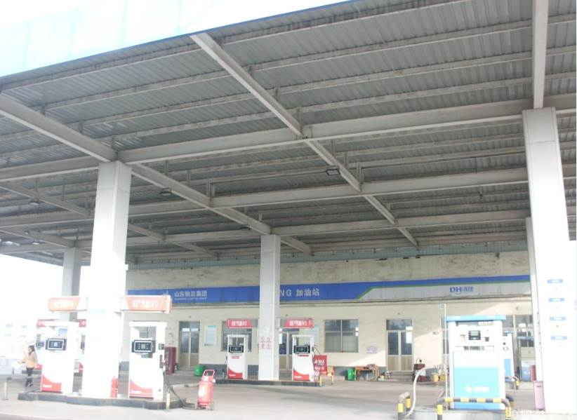
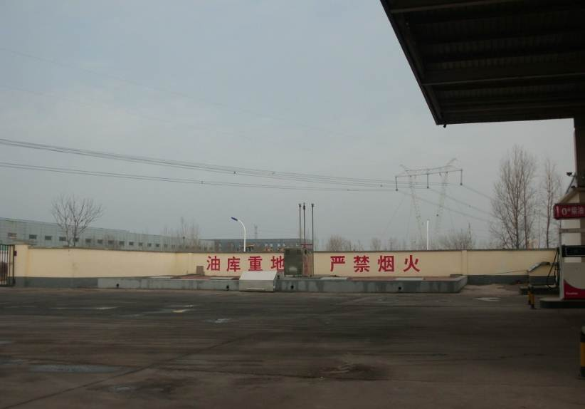
济南市莱芜区永泰加油站现场照片
2020年安全评价项目信息表
项目编号：
项目名称 | 中国石化销售股份有限公司山东莱芜第三十八加油站经营危险化学品
项目简介 | 30m³汽油罐2只，30m³柴油罐2只，油罐总容量90m³（柴油折半），汽油加油机2台，柴油加油机2台。
评价人员 |  | 姓 名 |  | 备注
项目负责人 |  | 崔 强
项目组成员 |  | 刘彩霞
 |  | 刘振忠
 |  | 王 静
 |  | 吕德峰
报告编制人 |  | 崔 强
报告审核人 |  | 魏述亮
过程控制负责人 |  | 刘云红
技术负责人 |  | 王 敏
技术专家
或有关技术人员
到现场开展安全评价工作情况 |  | 时 间 | 到现场主要人员 | 主要任务
 |  | 2019.12.25 | 崔强 王 静 | 初访
 |  | 2019.12.30 | 崔强 王 静 | 现场考察
 |  | 2020.1.4 | 崔强 刘振忠 | 现场检查
安全评价报告提交时间：2020.1.15
有必要公开的其它内容：

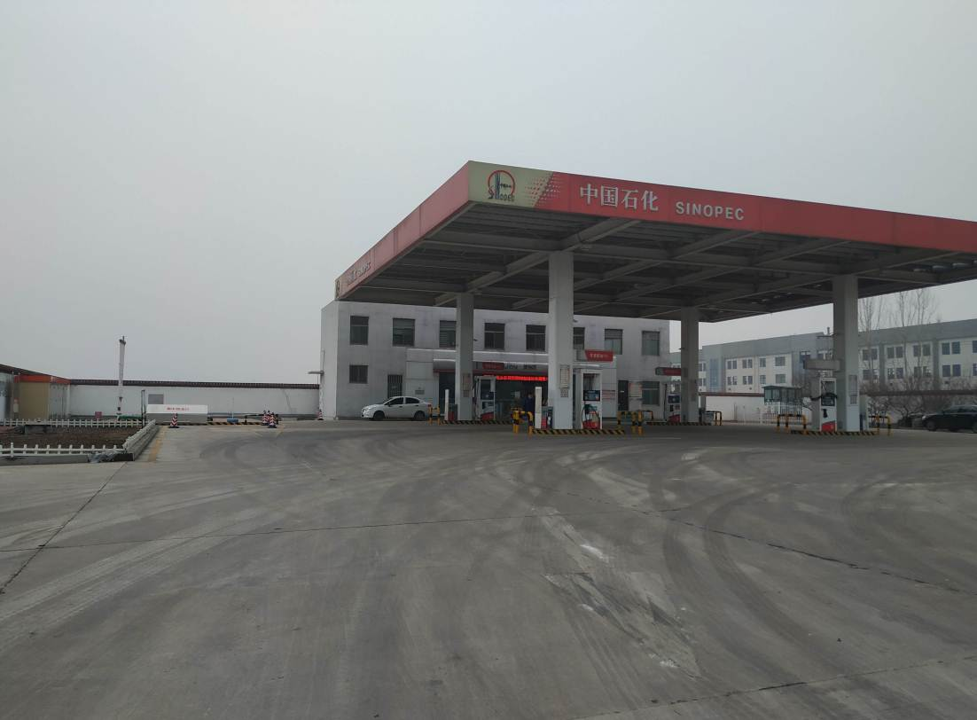

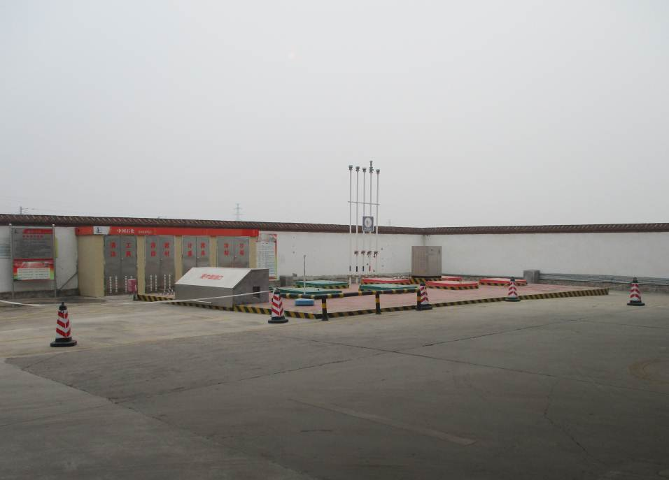
2020年安全评价项目信息表
项目编号：
项目名称 | 济南市恒安气体有限公司经营危险化学品项目
项目简介 | 济南市恒安气体有限公司危险化学品经营项目涉及氧、氮、氩、二氧化碳、丙烷的储存及充装，设有液氧、液氮、液氩、液态二氧化碳、丙烷的贮存装置及氧、氮、氩、二氧化碳、丙烷充装装置各一套。厂区内设置15m³的液氩、液氮、二氧化碳储罐各1个，30m³的液氧储罐1个，30m³和50m³的丙烷储罐各1个。
评价人员 |  | 姓 名 |  | 备注
项目负责人 |  | 李琳
项目组成员 |  | 刘彩霞
 |  | 吕德峰
 |  | 王静
 |  | 刘振忠
报告编制人 |  | 李琳
报告审核人 |  | 崔强
过程控制负责人 |  | 刘云红
技术负责人 |  | 王敏
技术专家
或有关技术人员
到现场开展安全评价工作情况 |  | 时 间 | 到现场主要人员 | 主要任务
 |  | 2019.12.26 | 李琳 王 静 | 初访
 |  | 2019.12.30 | 李琳 刘振忠 | 现场考察
 |  | 2020.1.13 | 李琳 刘振忠 | 现场检查
 |  | 2020.2.10 | 李琳 刘振忠 | 现场核查
安全评价报告提交时间：2020.2.15
有必要公开的其它内容：
危险化学品企业、地下矿山项目的隐患统计（只填写数量，问题，一般隐患及重大隐患按省局文件鲁安监发[2006]84号文进行判断）

2020年度安全评价机构事故隐患排查统计分析报表
单位 ：济南市恒安气体有限公司
行业：危险化学品企业
数量  隐患分类 | 一般事故隐患数量（项） | 重大事故隐患数量（项） | 整改措施建议数量（条）
安全管理 | 2 |  | 2
厂区作业环境
总图布置
工艺技术
设备
仪表自控
电气 | 1 |  | 1
公用工程系统
生产辅助系统
建（构）筑物
消防（气放）设施
职业卫生
安全防护设施
其他
合计 | 3 |  | 3
存在问题 | - 丙烷充装间分部分仪表线路穿管不符合要求。  2、部分气瓶瓶体上未涂色，无充装单位标志。  3、部分气瓶上无警示标签和充装标签。
对隐患产生的原因进行深入的分析 | （可另附页）
对本行业安全生产工作的建议 | （可另附页）
典型案例说明与分析（没有相关情况的可不填） | （可另附页）

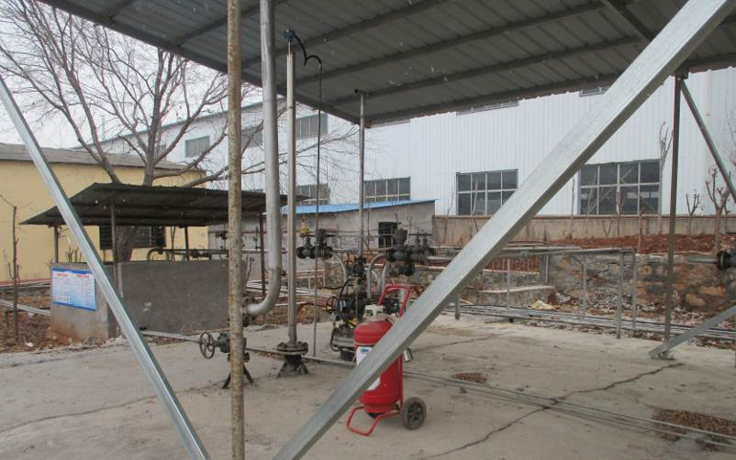
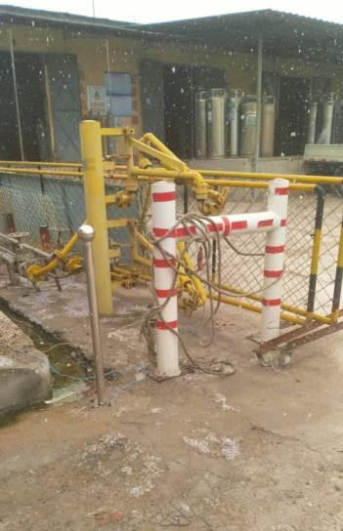
2020年安全评价项目信息表
项目编号：
项目名称 | 济南市丰盛元石化有限公司经营危险化学品
项目简介 | 20m³汽油罐1只，20m³柴油罐1只，油罐总容量30m³（柴油折半），双油品加油机2台。
评价人员 |  | 姓 名 |  | 备注
项目负责人 |  | 崔 强
项目组成员 |  | 刘彩霞
 |  | 刘振忠
 |  | 王 静
 |  | 吕德峰
报告编制人 |  | 崔 强
报告审核人 |  | 魏述亮
过程控制负责人 |  | 刘云红
技术负责人 |  | 王 敏
技术专家
或有关技术人员
到现场开展安全评价工作情况 |  | 时 间 | 到现场主要人员 | 主要任务
 |  | 2020.2.9 | 崔强 王 静 | 初访
 |  | 2020.2.12 | 崔强 王 静 | 现场考察
 |  | 2020.2.13 | 崔强 刘振忠 | 现场检查
 |  | 2020.2.18 | 崔强 刘彩霞 | 现场核查
安全评价报告提交时间：2020.2.25
有必要公开的其它内容：

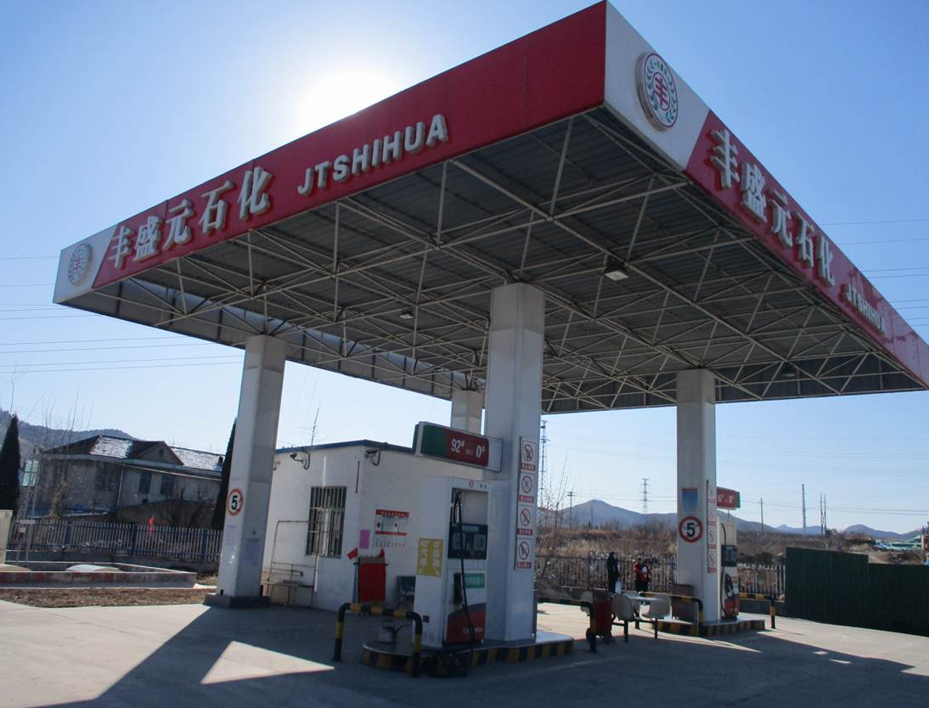

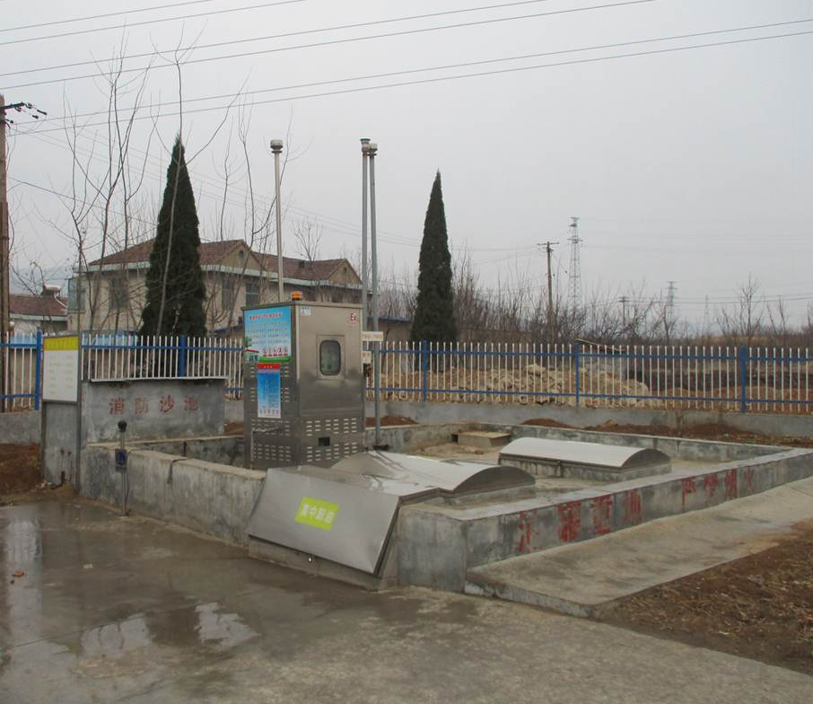
2020年安全评价项目信息表
项目编号：
项目名称 | 莱芜市洪良气体有限公司罐区改建项目
项目简介 | 莱芜市洪良气体有限公司因液化石油气及丙烷罐区存在较多防火间距不足的问题，现对罐区进行改建，将原有的2座70m³地上液化石油气储罐、1座50m³地上丙烷储罐、1座30m³地上丙烷储罐更换为1座30m3地下丙烷储罐、1座50m³地下液化石油气储罐及1座50m³地下备用罐。
评价人员 |  | 姓 名 |  | 备注
项目负责人 |  | 刘振忠
项目组成员 |  | 刘彩霞
 |  | 王静
 |  | 崔强
 |  | 刘卫国
报告编制人 |  | 刘振忠
报告审核人 |  | 吕德峰
过程控制负责人 |  | 刘彩霞
技术负责人 |  | 王敏
技术专家
或有关技术人员
到现场开展安全评价工作情况 |  | 时 间 | 到现场主要人员 | 主要任务
 |  | 2019.11.10 | 刘振忠 刘彩霞 | 初访
 |  | 2019.11.22 | 刘振忠 李 琳 | 现场考察
 |  | 2020.12.10 | 崔 强 刘振忠 | 现场检查
 |  | 2020.02.19 | 刘卫国 刘振忠 | 现场核查
安全评价报告提交时间：2020.03.01
有必要公开的其它内容：
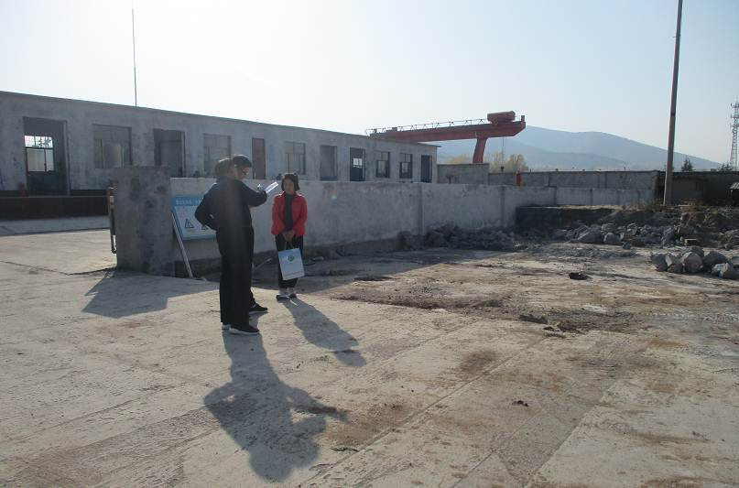
现场照片1
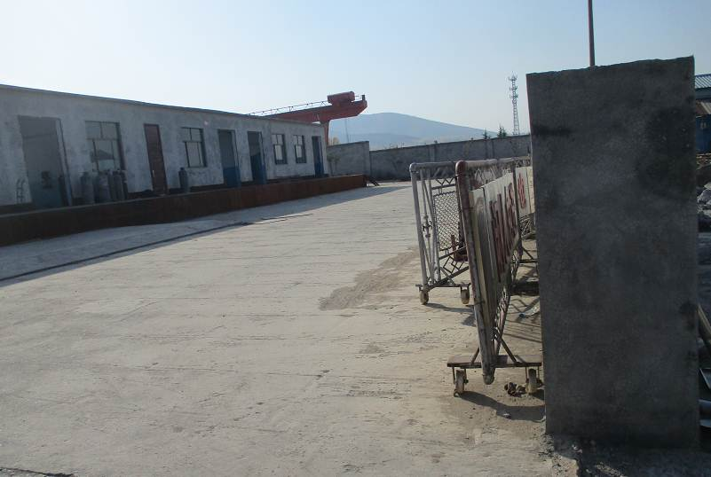
现场照片2
2020年安全评价项目信息表
项目编号：
项目名称 | 莱芜钢铁集团泰东实业有限公司炼钢分公司溶解乙炔生产项目
项目简介 | 莱芜钢铁集团泰东实业有限公司炼钢分公司溶解乙炔生产项目采用低压电石入水式乙炔发生器。该项目设一套乙炔生产装置和乙炔充装间，设一台20m³的乙炔气柜。
评价人员 |  | 姓 名 |  | 备注
项目负责人 |  | 李琳
项目组成员 |  | 刘彩霞
 |  | 吕德峰
 |  | 王静
 |  | 刘振忠
报告编制人 |  | 李琳
报告审核人 |  | 崔强
过程控制负责人 |  | 刘云红
技术负责人 |  | 王敏
技术专家
或有关技术人员
到现场开展安全评价工作情况 |  | 时 间 | 到现场主要人员 | 主要任务
 |  | 2020.1.18 | 李琳 王 静 | 初访
 |  | 2020.2.25 | 李琳 刘振忠 | 现场考察
 |  | 2020.3.2 | 李琳 刘振忠 | 现场检查
 |  | 2020.3.12 | 李琳 刘振忠 | 现场核查
安全评价报告提交时间：2020.3.16
有必要公开的其它内容：
危险化学品企业、地下矿山项目的隐患统计（只填写数量，问题，一般隐患及重大隐患按省局文件鲁安监发[2006]84号文进行判断）

2020年度安全评价机构事故隐患排查统计分析报表
单位 ：莱芜钢铁集团泰东实业有限公司炼钢分公司
行业：危险化学品企业
数量  隐患分类 | 一般事故隐患数量（项） | 重大事故隐患数量（项） | 整改措施建议数量（条）
安全管理 | 2 |  | 2
厂区作业环境
总图布置
工艺技术
设备
仪表自控 | 1 |  | 1
电气
公用工程系统
生产辅助系统 | 2 |  | 2
建（构）筑物
消防（气放）设施
职业卫生
安全防护设施
其他
合计 | 5 |  | 5
存在问题 | - 乙炔气柜附近部分安全警示标志牌老化，不清晰。  2、发生间水管道涂色错误，无流向和介质标识。  3、部分压力表表盘未划出最高压力指示红线。  4、净化间洗眼器不能正常使用。  5、配电室门口挡鼠板未投入使用。
对隐患产生的原因进行深入的分析 | （可另附页）
对本行业安全生产工作的建议 | （可另附页）
典型案例说明与分析（没有相关情况的可不填） | （可另附页）

